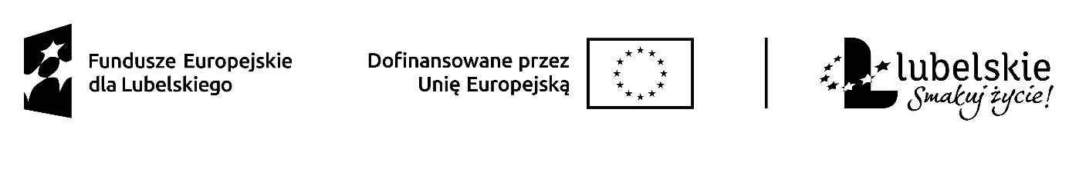
Krasnystaw,…………………………………..

…………………………………………………..………………..
(pełna nazwa firmy, adres, NIP)
reprezentowany przez:
………………………………………………………………..
(imię nazwisko, stanowisko)
Oświadczenie
Oświadczam, że wobec mnie i podmiotu, który reprezentuję nie zastosowano środków / zastosowano środki* o których mowa w ustawie z dnia 13 kwietnia 2022 r. o szczególnych rozwiązaniach w zakresie przeciwdziałania wspieraniu agresji na Ukrainę oraz służących ochronie bezpieczeństwa narodowego (Dz. U. 2022 poz. 835) oraz nie figuruję / figuruję* w rejestrach osób i podmiotów objętych sankcjami tj.:
- Na Liście osób i podmiotów objętych sankcjami dostępnej na stronie Biuletynu Informacji Publicznej Ministerstwa Spraw Wewnętrznych i Administracji.
- W Rozporządzeniu Rady (WE) nr 765/2006 z dnia 18.05.2006 r. dotyczącego środków ograniczających w związku z sytuacją na Białorusi i udziałem Białorusi w agresji Rosji wobec Ukrainy.
- W Załącznika nr 1 do rozporządzenia Rady (UE) nr 269/2014 z dnia 17.03.2014 r. w sprawie środków ograniczających w odniesieniu do działań podważających integralność terytorialną, suwerenność i niezależność Ukrainy lub im zagrażających.

………………………………………………………
podpis czytelny
*niepotrzebne skreślić

Projekt „Aktywizacja zawodowa osób bezrobotnych w powiecie krasnostawskim (I)” w ramach Priorytetu IX Zaspokajanie potrzeb rynku pracy, Działanie 9.1 Aktywizacja zawodowa – projekty PUP Programu Fundusze Europejskie dla Lubelskiego 2021-2027 współfinansowanego ze środków Europejskiego Funduszu Społecznego Plus

